ายละเอียดประเด็นในการประชุมชี้แจงฯ
- ชี้แจงและถ่ายทอดแนวทางในการกำหนดตัวชี้วัด ผลสัมฤทธิ์ของงานและพฤติกรรมในการปฏิบัติราชการจากระดับองค์กรสู่ระดับส่วนราชการ ดังนี้

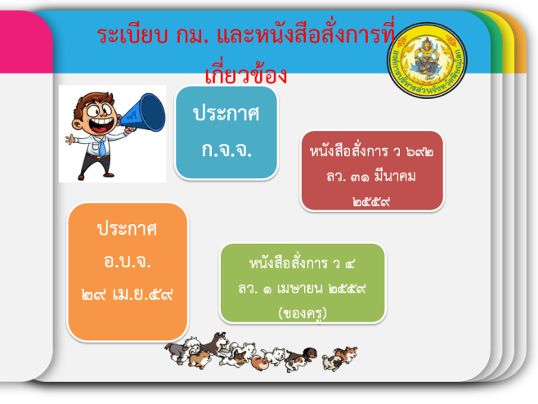
การประเมินผลการปฏิบัติงานของข้าราชการ อบจ. ข้าราชการครู และลูกจ้างประจำ ในระบบแท่งนี้จะมีระเบียบ กม.และหนังสือสั่งการที่เกี่ยวข้องอยู่หลัก ๆ ๔ ตัวด้วยกัน คือ
- ประกาศ ก.จ.จ.พิษณุโลก เรื่อง หลักเกณฑ์และเงื่อนไขเกี่ยวกับวิธีการประเมินผลการปฏิบัติงานของข้าราชการองค์การบริหารส่วนจังหวัด พ.ศ. ๒๕๕๘
- หนังสือสำนักงาน ก.จ. , ก.ท. และ ก.อบต. ที่ มท ๐๘๐๙.๓/ว ๖๙๒ ลว. ๓๑ มีนาคม ๒๕๕๙ เรื่องการประเมินผลการปฏิบัติงานของพนักงานส่วนท้องถิ่นในระบบจำแนกตำแหน่งเป็นประเภทตามลักษณะงาน
- หนังสือสำนักงาน ก.จ. , ก.ท. และ ก.อบต. ด่วนที่สุด ที่ มท ๐๘๐๙.๙/ว ๔ ลว.๑ เมษายน ๒๕๕๙ เรื่อง การกำหนดสมรรถนะเพื่อประเมินผลการปฏิบัติงาน สำหรับข้าราชการหรือพนักงานครูและบุคลากรทางการศึกษาในระดับตำแหน่ง “ระบบวิทยฐานะ” ซึ่งครูจะต้องดูหนังสือสั่งการฉบับนี้ร่วมด้วย
- ประกาศ อบจ.พิษณุโลก ลว.๒๙ เมษายน ๒๕๕๙ เรื่อง หลักเกณฑ์และวิธีการประเมินผลการปฏิบัติงานของข้าราชการ อบจ.
ซึ่งรายละเอียดของหนังสือทั้ง ๔ ฉบับนี้ได้แจ้งเวียนให้ทุกส่วนราชการทราบเรียบร้อยแล้ว

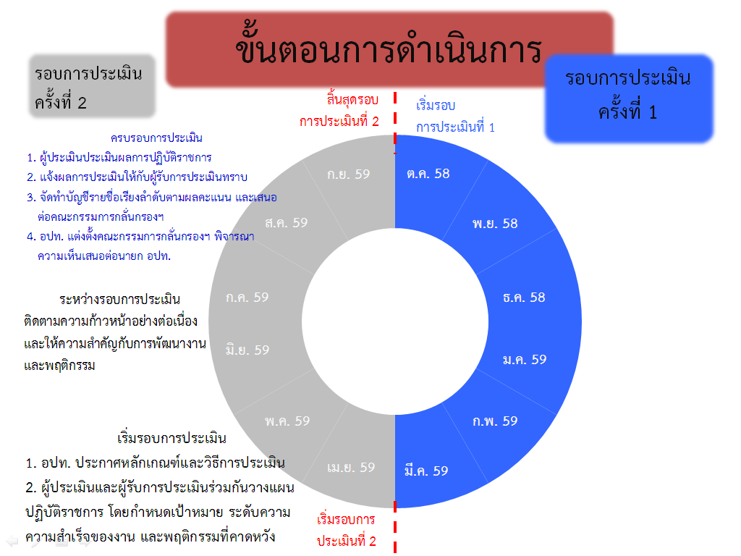
ขั้นตอนการดำเนินการสรุปได้ว่า
ช่วงแรกก่อนเริ่มรอบการประเมินจะต้อง
- อปท. ประกาศหลักเกณฑ์และวิธีการประเมิน
- กำหนดนโยบาย แผนปฏิบัติราชการและเป้าหมายของ อปท. เพื่อกำหนดเป้าหมายผลสำเร็จของอปท.ในรอบการประเมิน
- ผู้ประเมินและผู้รับการประเมินร่วมกันวางแผนปฏิบัติราชการ โดยกำหนดเป้าหมาย ระดับความความสำเร็จของงาน และพฤติกรรมที่คาดหวัง

- จัดทำบันทึกข้อตกลงในการปฏิบัติราชการ
ระหว่างรอบการประเมิน
ผู้ประเมินจะต้องติดตามความก้าวหน้าอย่างต่อเนื่องและให้ความสำคัญกับการพัฒนางานและพฤติกรรม
เมื่อครบรองการประเมิน
1. ผู้ประเมินประเมินผลการปฏิบัติราชการ
2. ผู้ประเมินแจ้งผลการประเมินให้กับผู้รับการประเมินทราบ
3. ผู้ประเมินจัดทำบัญชีรายชื่อเรียงลำดับตามผลคะแนน และเสนอ
ต่อคณะกรรมการกลั่นกรองฯ
4. อปท. แต่งตั้งคณะกรรมการกลั่นกรองฯ พิจารณา
ความเห็นเสนอต่อนายก อปท.
- จัดเก็บผลการประเมินและหลักฐานแบบประเมินสำเนาไว้ที่กอง อย่างน้อย ๒ รอบการประเมินและจัดเก็บต้นฉบับไว้ในแฟ้มประวัติข้าราชการ
การแจ้งเป้าหมายขององค์การบริหารส่วนจังหวัดพิษณุโลก
เป้าหมายขององค์การบริหารส่วนจังหวัดพิษณุโลก ซึ่งเป็นเป้าหมายผลสำเร็จของงานในภาพรวมขององค์กร เป็นนโยบายของนายกฯ ตั้งแต่เริ่มเข้ารับตำแหน่ง และสอดคล้องกับเป้าหมายผลสำเร็จของงานของพนักงานจ้างที่ได้กำหนดไว้ และเป็นไปตามมติเห็นชอบในที่ประชุมคณะผู้บริหาร และหัวหน้าส่วนราชการ สังกัดองค์การบริหารส่วนจังหวัดพิษณุโลก ครั้งที่ ๖/๒๕๕๙ เมื่อวันที่ ๓๐ มีนาคม ๒๕๕๙ ซึ่งเดิมทีนั้น กองการเจ้าหน้าที่ได้ประกาศฯ การกำหนดเป้าหมายผลสำเร็จของงานในภาพรวมขององค์การบริหารส่วนจังหวัดพิษณุโลกและการกำหนด หลักเกณฑ์และวิธีการประเมินผลการปฏิบัติงานของข้าราชการองค์การบริหารส่วนจังหวัด ข้าราชการครู บุคลากรทางการศึกษา และลูกจ้างประจำ ซึ่งได้ประกาศและแจ้งเวียนส่วนราชการทุกกองทราบไปแล้วเมื่อเดือนมีนาคม ๒๕๕๙ ที่ผ่านมา แต่ต่อมา กรมฯ ได้มีหนังสือด่วนที่สุด ว๖๙๒ ลงวันที่ ๓๑ มีนาคม ๒๕๕๙ และจังหวัดแจ้งอบจ. ทราบเมื่อเดือนเมษายน ที่ผ่านมาซึ่งได้กำหนดรูปแบบการประกาศฯ หลักเกณฑ์และวิธีการดังกล่าวมา และให้ใช้เหมือนกันทุกแห่ง กจ.จึงได้แก้ไขประกาศดังกล่าวและแจ้งเวียนเพื่อทราบ ประกาศฯ ลงวันที่ ๒๙ เมษายน ๒๕๕๙ ซึ่งเป้าหมายขององค์การบริหารส่วนจังหวัดพิษณุโลก คือ “ปฏิบัติงานอย่างมีประสิทธิภาพ โปร่งใส รวดเร็วและถูกต้อง ตามระเบียบแบบแผนที่กฎหมายกำหนด”
ลำดับถัดมาจะมาดูการกรอกแบบประเมินฯ ที่เป็นหัวใจสำคัญที่ทุกคนจะต้องรับรู้และในกลับไปปฏิบัติร่วมกัน ขอให้เปิดดูที่แบบประเมินและคำอธิบายแบบประเมินฯที่ได้แจกให้ทุกคนดูไปพร้อม ๆ กันเลยนะครับ/คะ

องค์ประกอบในการประเมินผลการปฏิบัติราชการจะแบ่งออกเป็น ๒ ส่วนหลักคือ
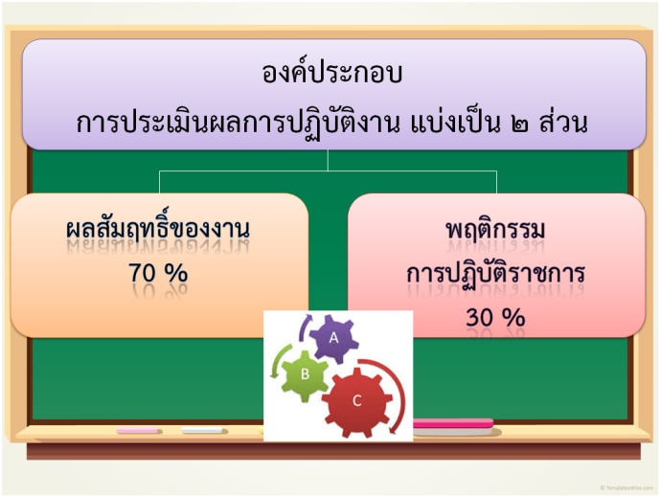
ผลสัมฤทธิ์ของงาน ซึ่งหมายถึง วิธีการบริหารจัดการที่มุ่งเน้นผลการปฏิบัติงานเพื่อให้องค์กรบรรลุวัตถุประสงค์และเป้าหมาย โดยใช้การสร้างตัวชี้วัดผลการดำเนินงานที่เป็นรูปธรรมวัดผลการปฏิบัติงานเทียบกับเป้าหมายที่กำหนด มีสัดส่วนร้อยละ ๗๐ โดยจะประเมินจาก ๑. ปริมาณผลงาน ๒. คุณภาพของงาน ๓. ความรวดเร็ว หรือความตรงต่อเวลา และ ๔. ความประหยัด หรือความคุ้มค่า ซึ่งการกำหนดตัวชี้วัดผลสัมฤทธิของงานจะต้องสัมพันธ์กันดังรูปแบบนี้
๑. ถ่ายทอดเป้าหมายและตัวชี้วัดผลงานจากบนลงล่าง
๒. สอบถามความคาดหวังของผู้รับบริการ
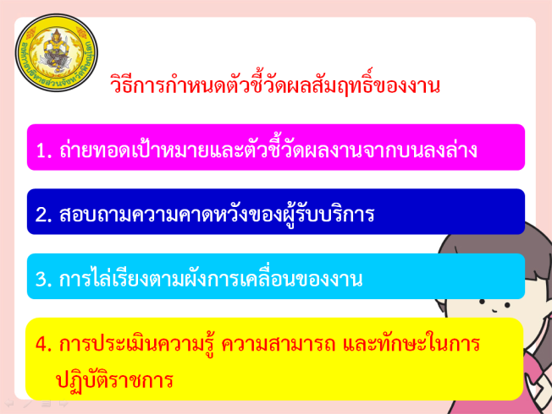
๓. การไล่เรียงตามผังการเคลื่อนของงาน
๔. การประเมินความรู้ความสามารถและทักษะในการปฏิบัติราชการ

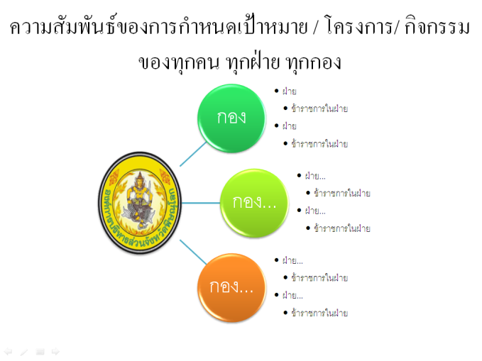
ในการถ่ายทอดเป้าหมายและตัวชี้วัดผลงานจากบนลงล่างจะมีความสัมพันธ์ในการกำหนดเป้าหมาย/โครงการ/กิจกรรมของทุกคน ทุกฝ่าย ทุกกอง ในลักษณะเชื่อมโยงกัน

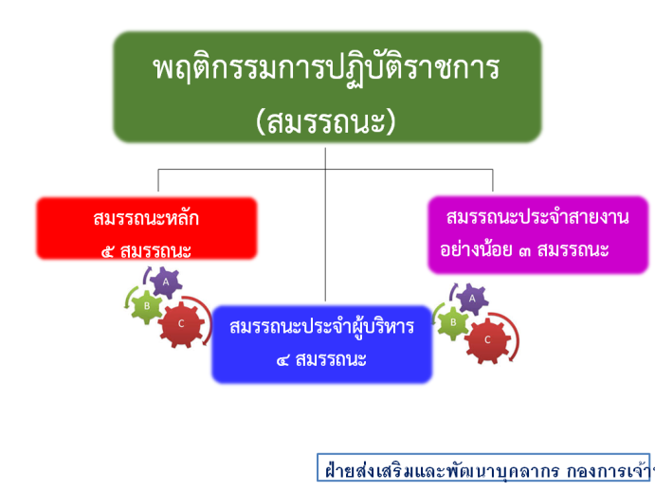
ส่วนที่ ๒ จะเป็นองค์ประกอบด้านพฤติกรรมการปฏิบัติราชการ หรือที่เรียกว่าสมรรถนะ ซึ่งจะมีอยู่ ๓ ประเภทหลักคือ
- สมรรถนะหลัก ๕ สมรรถนะ
- สมรรถนะประจำสายงาน อย่างน้อย ๓ สมรรถนะ
- สมรรถนะประจำผู้บริหาร ๔ สมรรถนะ

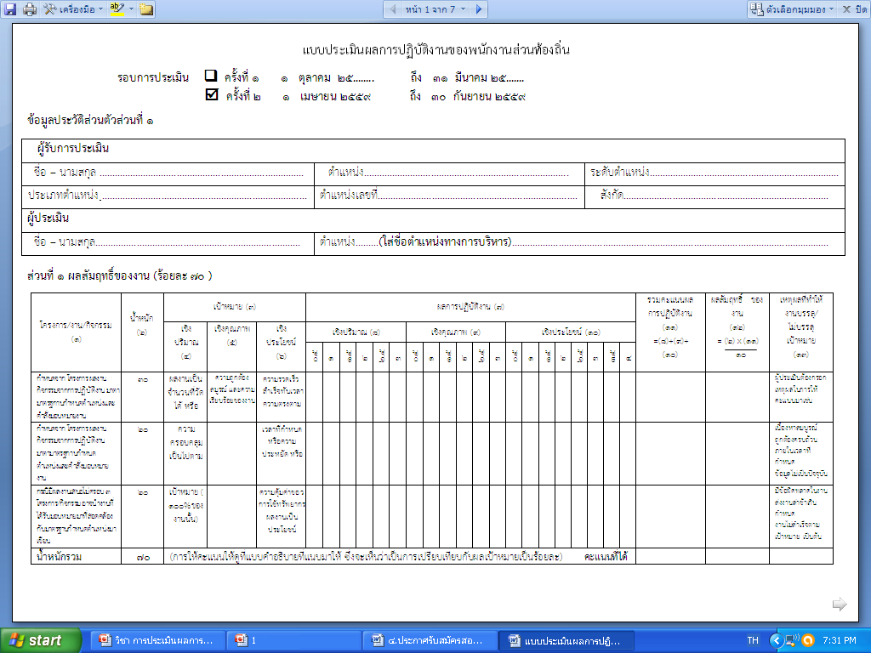
แบบประเมินฯ จะประกอบด้วย ส่วนแรกคือ รอบการประเมิน ซึ่งรอบการประเมินครั้งนี้เป็นครั้งที่ ๒ ๑ เมษายน ๒๕๕๙ ถึง ๓๐ กันยายน ๒๕๕๙ ส่วนถัดมาจะเป็นข้อมูลประวัติส่วนตัวส่วนที่ ๑ ช่องผู้รับการประเมินให้กรอกชื่อของตนเอง ช่องตำแหน่ง ให้ใส่ชื่อตำแหน่งในสายงาน เช่น เจ้าพนักงานธุรการ ในช่องระดับตำแหน่ง เช่น ปฏิบัติงาน หรือ อาวุโส แล้วแต่แต่ละระดับของตนเอง
ช่องถัดมาจะเป็นประเภทตำแหน่ง หากเป็นตำแหน่ง เจ้าพนักงานธุรการ ตรงช่องนี้ก็จะเป็น ประเภททั่วไป ตำแหน่งเลขที่นี้ ให้ดูตามเลขที่ตำแหน่งที่ ก.จ. กำหนดไว้ ซึ่งดูได้ตามคำสั่งบัญชี ๕ หรือคำสั่งจัดคนลงที่ ก.จ.แจ้งเวียนเป็นต้น สังกัด ให้ใส่ส่วนราชการที่ตนสังกัด เช่น สำนักปลัด / กองคลัง / กองการเจ้าหน้าที่
ถัดมาจะเป็นช่องของผู้ประเมิน ตรงชื่อ- นามสกุล ใครสังกัดกองใด ให้ใส่ชื่อ ผอ. กองนั้น ๆ ส่วนตำแหน่งให้ใส่ตำแหน่งทางการบริหาร เช่น ผู้อำนวยการกองช่าง เป็นต็น
ส่วนถัดมาจะเป็นส่วนที่ ๑ ผลสัมฤทธิ์ของงาน (ร้อยละ ๗๐) ตรงช่องโครงการ/งาน/กิจกรรม (๑)
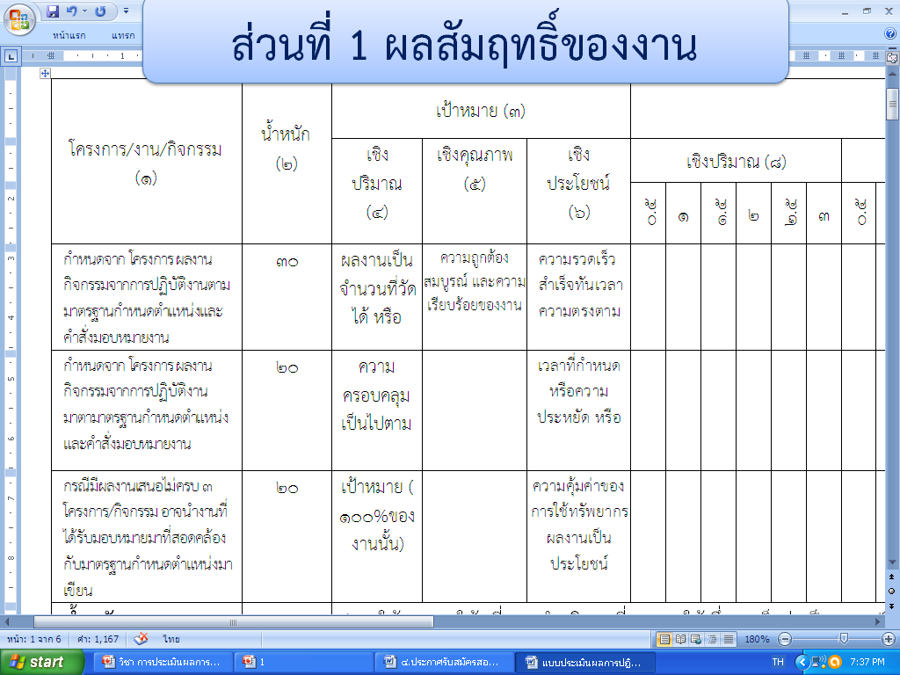
จะเป็นการกำหนดจาก โครงการ ผลงาน กิจกรรมจากการปฏิบัติงาน มาตรฐานกำหนดตำแหน่งและคำสั่งมอบหมายงาน หรือกรณีมีผลงานเสนอไม่ครบ ๓ โครงการ/กิจกรรม อาจนำงานที่ได้รับมอบหมายมาที่สอดคล้องกับมาตรฐานกำหนดตำแหน่งมาเขียนร่วมด้วยก็ได้ การกำหนดกิจกรรมหรือโครงการนี้ ให้ทุกคนกำหนดกิจกรรมหรือโครงการคนละ ๓ กิจกรรมหรือโครงการ ไม่ให้กำหนดมากหรือน้อยไปกว่านี้
ถัดมาให้กำหนดค่าน้ำหนัก โดย ๓ โครงการกิจกรรมให้ลำดับความสำคัญของโครงการลงมา โดยใหค่าน้ำหนักที่ ๓๐ / ๒๐ / ๒๐ ตามลำดับ เพื่อให้เป็นบรรทัดฐานเดียวกันทั้ง อบจ.
ในช่องถัดมาจะเป็นเป้าหมาย ซึ่งมี ๓ องค์ประกอบคือ เชิงปริมาณ ซึ่งก็คือ ผลงานเป็นจำนวนที่วัดได้ หรือความครอบคลุมเป็นไปตามเป้าหมาย ( ๑๐๐%ของงานนั้น) ถัดมาจะเป็นเชิงคุณภาพ หมายถึง ความถูกต้อง สมบูรณ์ และความเรียบร้อยของงาน และเชิงประโยชน์อาจหมายถึง ความรวดเร็ว สำเร็จทันเวลา ความตรงตามเวลาที่กำหนดหรือความประหยัด หรือความคุ้มค่าของการใช้ทรัพยากร ผลงานเป็นประโยชน์
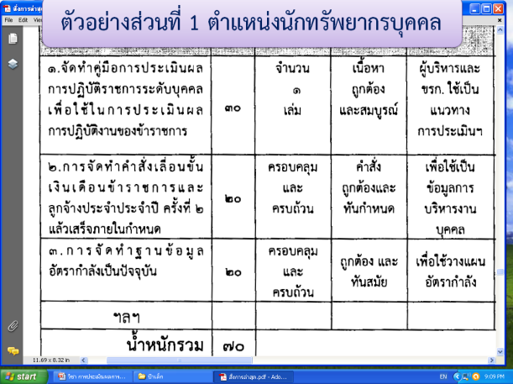
ตัวอย่างในการกำหนดกิจกรรมโครงการของผลสัมฤทธิ์ของงานในตำแหน่งนักทรัพยากรบุคคล เช่น ๑. จัดทำคู่คือการประเมินผลการปฏิบัติราชการระดับดับบุคคล เพื่อใช้ในการประเมินผลการปฏิบัติราชการของข้าราชการ น้ำหนักที่ ๓๐ เชิงปริมาณ กำหนดจำนวน ๑ เล่ม เชิงคุณภาพ คือเนื้อหาถูกต้องและสมบูรณ์ เชิงประโยชน์คือ ผู้บริหารและข้าราชการ ใช้เป็นแนวทางการประเมินฯ
ข้อ ๒ เป็นการจัดทำคำสั่งเลื่อนขั้นเงินเดือนข้าราชการและลูกจ้างประจำ ประจำปี ครั้งที่ ๒ ให้แล้วเสร็จภายในกำหนด น้ำหนัก ๒๐ เชิงปริมาณ ความครอบคลุมและครบถ้วน เชิงคุณภาพ คือ คำสั่งถูกต้องและทันกำหนด เชิงประโยชน์คือ เพื่อใช้เป็นข้อมูลการบริหารงานบุคคล ข้อ ๓ เป็นการจัดทำฐานข้อมูลอัตรากำลังเป็นปัจจุบัน น้ำหนัก ๒๐ เชิงปริมาณ คือ ความครอบคลุมและครบถ้วน เชิงคุณภาพ คือ ถูกต้องและทันสมัย เชิงประโยชน์คือ เพื่อใช้วางแผนอัตรากำลัง
ถัดมาเป็นตัวอย่างการกำหนดผลสัมฤทธิ์ของงานในระดับฝ่าย ผอ.กอง รองปลัด และปลัด เช่น
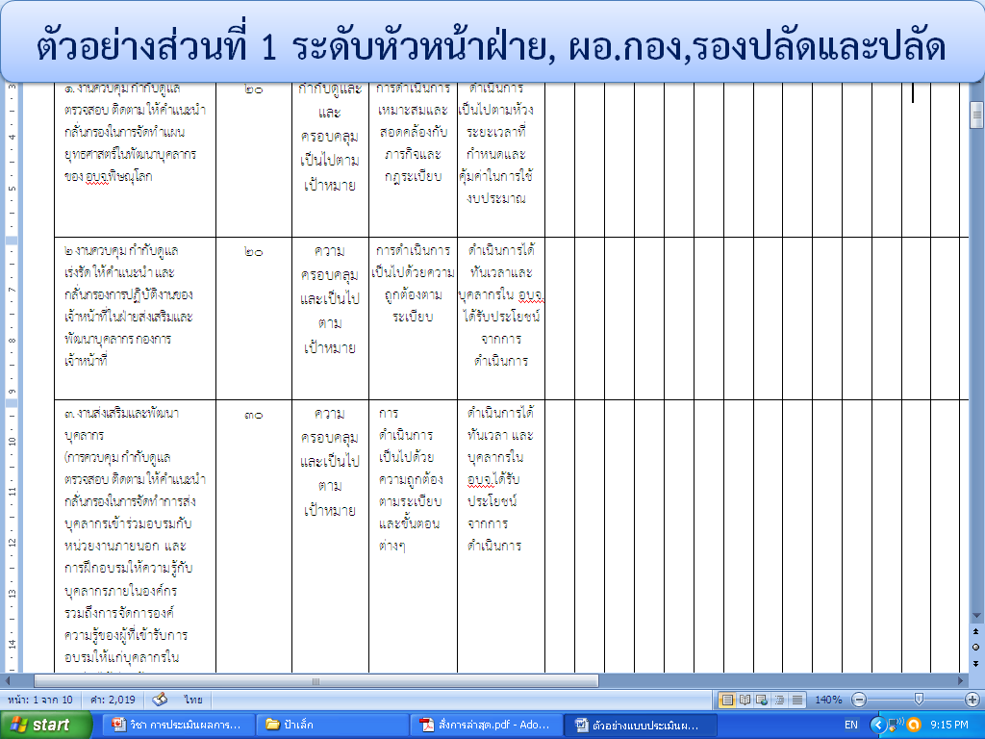
- งานควบคุมกำกับดูแล ตรวจสอบ ติดตามให้คำแนะนำ กลั่นกรองในการจัดทำแผนยุทธศาสตร์ในการพัฒนาบุคลากรของ อบจ.พล.
น้ำหนักที่ ๓๐ เชิงปริมาณ คือ กำกับดูแลและคลุมเป็นไปตามเป้าหมาย เชิงคุณภาพ คือ การดำเนินการเหมาะสมและสอดคล้องกับภารกิจและกฏระเบียบ เชิงประโยชน์คือ ดำเนินการเป็นไปตามห้วงระยะเวลาที่กำหนดและคุ้มค่าในการใช้งบประมาณ
- งานควบคุม กำกับ ดูแล เร่งรัดให้คำแนะนำและกลั่นกรองการปฏิบัติงานของเจ้าหน้าที่ในฝ่ายส่งเสริมและพัฒนาบุคลากร กองการเจ้าหน้าที่ น้ำหนักที่ ๒๐ เชิงปริมาณ คือ ความครอบคลุมเป็นไปตามเป้าหมาย เชิงคุณภาพ คือ การดำเนินการเป็นไปด้วยความถูกต้องตามระเบียบ เชิงประโยชน์คือ บุคลากรใน อบจ. ได้รับประโยชน์ในการดำเนินการ
- งานส่งเสริมและพัฒนาบุคลากร (การควบคุมกำกับดูแล ตรวจสอบ ติดตามให้คำแนะนำ กลั่นกรองการจัดทำการส่งบุคลากรเร่วมอบรมกับหน่วยงานภายนอก และการฝึกอบรมให้ความรู้กับบุคลากรภายในองค์กร รวมถึงการจัดทำองค์ความรู้ของผู้ที่เข้ารับการอบรมให้แก่บุคลากรในองค์กรได้เรียนรู้ร่วมกัน ค่าน้ำหนักที่ ๒๐ เชิงปริมาณ คือ ความครอบคลุมเป็นไปตามเป้าหมาย เชิงคุณภาพ คือ การดำเนินการเป็นไปด้วยความถูกต้องตามระเบียบและขั้นตอนต่างๆ เชิงประโยชน์คือ ดำเนินการได้ทันเวลาและบุคลากรใน อบจ. ได้รับประโยชน์ในการดำเนินการ
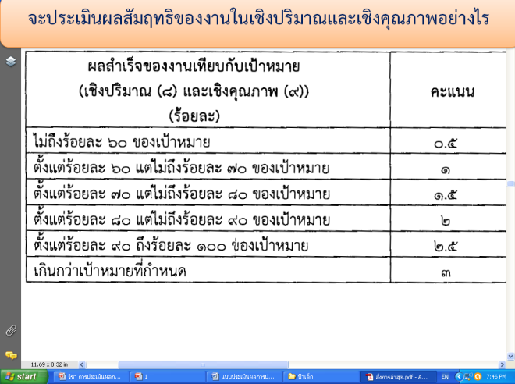
เราจะดูไปทีละขั้นตอนกันเลย คือ ผลการปฏิบัติงานในช่องที่๗ ซึ่งประกอบด้วย ๓ ตัวชี้วัดนั้นจะประเมินอย่างไร ให้ผู้ประเมินหรือหัวหน้าส่วนราชการทุกคนซึ่งเป็นผู้กรอกคะแนนเมื่อครบรอบการประเมิน ให้ดูที่คำอธิบายแบบประเมินในหน้า ๒ ซึ่งจะกำหนดค่าเปรียบเทียบผลสัมเร็จของงานกับเป้าหมายที่ตกลงกันในเชิงปริมาณและเชิงคุณภาพจะมีค่าร้อยละเทียบกับคะแนนดังภาพสไลด์ ซึ่งกำหนดค่าคะแนนไว้ ๖ ค่า

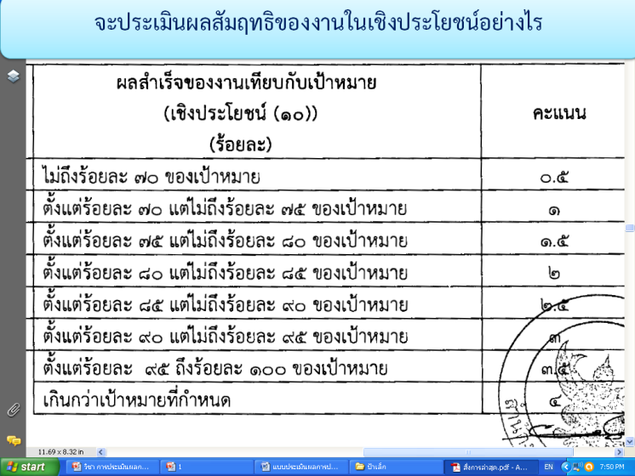
ส่วนในเชิงประโยชน์จะมีค่าแตกต่างไปเล็กน้อยคือ จะมีค่าคะแนนอยู่ ๘ ค่า

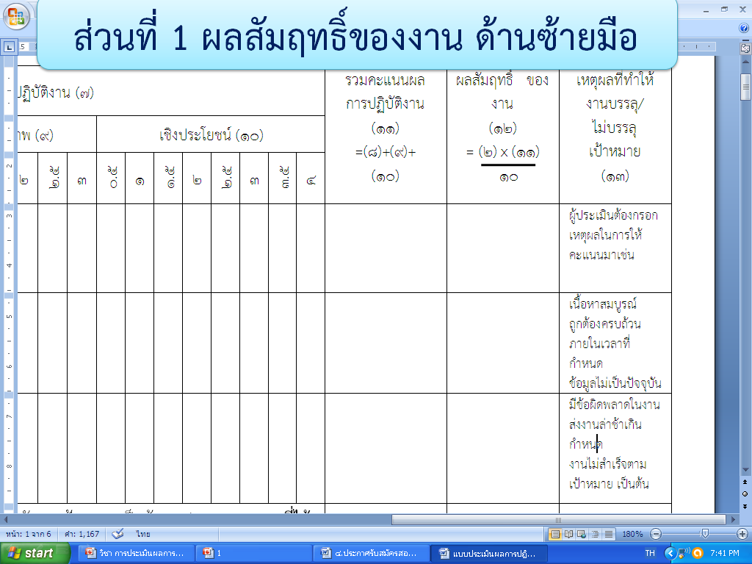
กลับมาดูที่แบบประเมินในฝั่งซ้ายมือจะเป็นการสรุปผลคะแนน ซึ่งจะ รวมคะแนนตามสูตรที่กำหนดไว้ในแบบประเมิน และเหตุผลที่ทำให้งานบรรลุหรือไม่บรรลุตามหมายนั้น ให้ผู้ประเมินกรอกเหตุผลในการให้คะแนน เช่น กรณีเป็นไปตามเป้าหมา จะเกี่ยวกับ เนื้อหาสมบูรณ์ ถูกต้องครบถ้วน ภายในระยะเวลาที่กำหนด หากไม่เป็นไปตามเป้าหมายอาจเกิดจาก ข้อมูลไม่เป็นปัจจุบัน หรือ มีข้อผิดพลาดในการทำงาน ส่งงานล่าช้าเกินกำหนด หรืองานไม่สำเร็จตามเป้าหมายที่วางไว้เป็นต้น

มาดูการกรอกรายละเอียดส่วนที่ ๒ ของแบบประเมินฯกันต่อเลย คือ
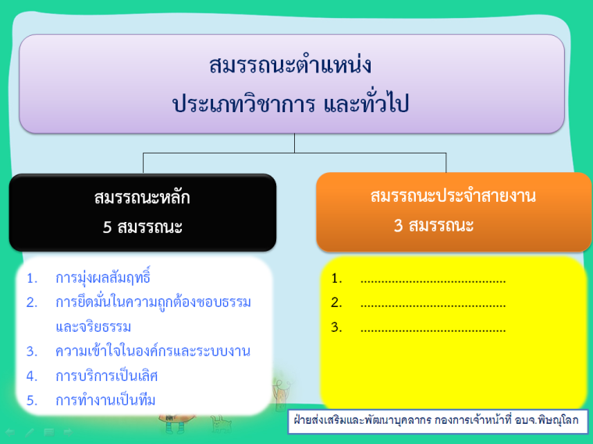
ในสมรรถนะของตำแหน่งประเภทวิชาการและทั่วไปจะประกอบได้ด้วย
สมรรถนะหลัก ๕ สมรรถนะและสมรรถนะประจำสายงานให้เลือกมากำหนดอีก ๓ สมรรถนะ

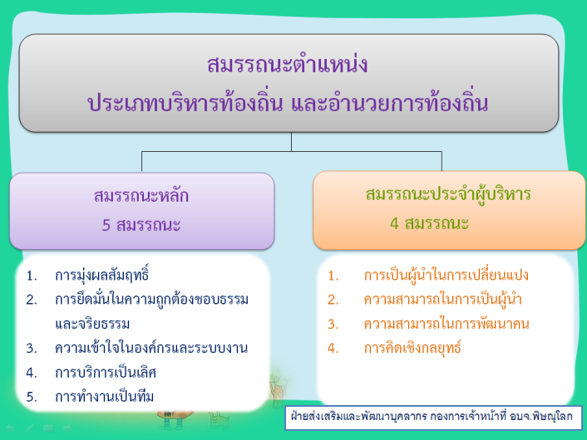
ในสมรรถนะของตำแหน่งประเภทบริหารท้องถิ่นและอำนวยการท้องถิ่นประกอบได้ด้วย
สมรรถนะหลัก ๕ สมรรถนะและสมรรถนะประจำผู้บริหารอีก ๔ สมรรถนะ

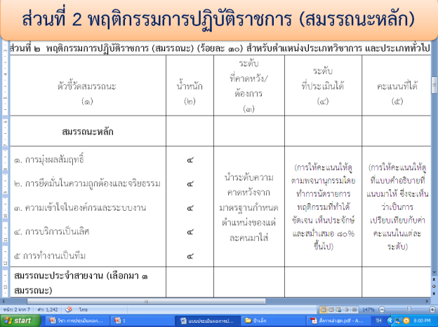
การกำหนดน้ำหนักและค่าความคาดหวังของสมรรถนะหลัก น้ำหนักนั้นจะกำหนดเท่ากันทุกคนไม่ว่าจะเป็นระดับ ทั่วไป วิชาการ อำนวยการ หรือบริหารท้องถิ่น คือค่า ๔ ทุกข้อ ส่วนระดับที่คาดหวังให้ นำระดับความคาดหวังจากมาตรฐานกำหนดตำแหน่งของแต่ละคนมาใส่
ส่วนช่องที่ ๔ ผู้ประเมินจะเป็นคนกรอกเมื่อสิ้นรอบการประเมินคือ การให้คะแนนให้ดูตามพจนานุกรรมโดยทำการนัดรายการพฤติกรรมที่ทำได้ ชัดเจน เห็นประจักษ์และสม่ำเสมอ ๘๐% ขึ้นไป
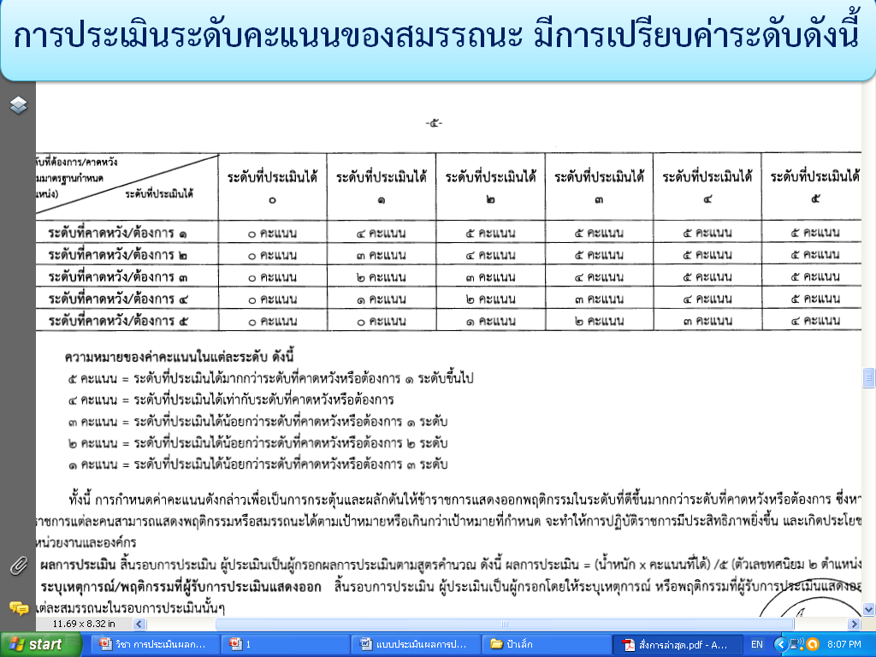
ในส่วนที่ ๕ ผู้ประเมินจะต้องให้คะแนนโดยดูตามแบบอธิบายฯ หน้า ๕ ซึ่งจะเห็นว่าเป็นการเปรียบเทียบกับค่าคะแนนในแต่ละระดับ

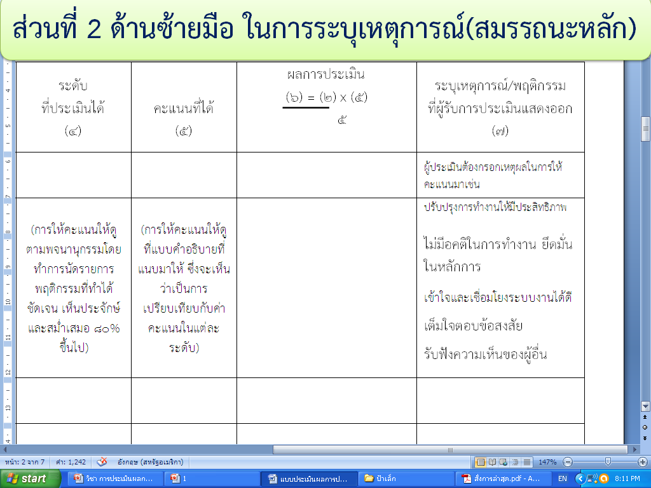
ถัดมาจะเป็นด้านซ้ายของการกรอกคะแนนของสมรรถนะหลัก และระบุเหตุการณ์หรือพฤติกรรมที่ผู้รับการประเมินแสดงออก เช่น พฤติกรรมของสมรรถนะการมุ่งผลสัมฤทธิ์ คือ การปรับปรุงการทำงานให้มีประสิทธิภาพ
พฤติกรรมของสมรรถนะการยึดมั่นในความถูกต้องและจริยธรรม คือ ไม่มีอคติในการทำงาน ยึดมั่นในหลักการ
พฤติกรรมของสมรรถนะความเข้าใจในองค์กรและระบบงาน คือ เข้าใจและเชื่อมโยงระบบงานได้ดี
พฤติกรรมของสมรรถนะการบริการเป็นเลิศ คือ เต็มใจตอบข้อสงสัย และพฤติกรรมของสมรรถนะการทำงานเป็นทีม คือ รับฟังความเห็นของผู้อื่นเป็นต้น
ต่อไป มาดูส่วนที่ ๒ ในส่วนสมรรถประจำสายงานต่อ ตรงนี้จะใช่เฉพาะ สายวิชาการและทั่วไป โดยให้เลือกสมรรถนะประจำสายงานที่ปรากฏอยู่ในมาตรฐานทั่วไปแต่ละตำแหน่งของแต่ละคนมาใส่ โดยให้เลือกมาคนละ ๓ สมรรถนะ และให้กำหนดค่าน้ำหนัก ในสมรรถนะที่เห็นว่ามีความสำคัญกว่าเป็นค่า ๔ และค่า ๓ , ๓ ตามลำดับ ใส่ส่วนของช่องระดับความคาดหวัง ให้นำระดับความคาดหวังจากมาตรฐานกำหนดตำแหน่งของแต่ละคนมาใส่ ยกตัวอย่างเช่น
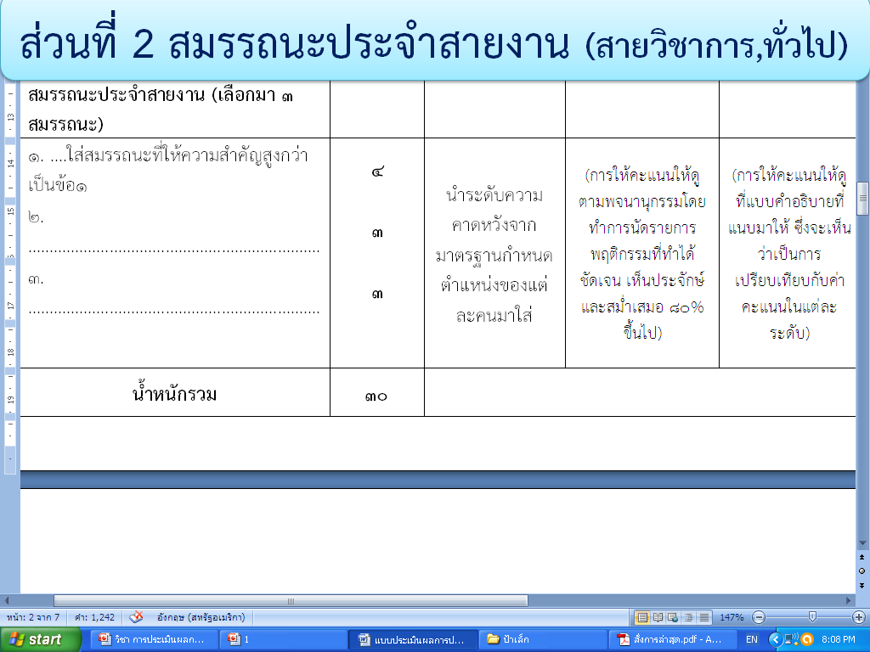

นักจัดการงานทั่วไป ชำนาญการ มีสมรรถนะหลัก คือ มีสมรรถนะประจำสายงาน คือ

- การมุ่งผลสัมฤทธิ์ของงาน ระดับที่ ๓ - แก้ไขปัญหาและทำงานเชิงรุก ระดับที่ ๒
- การยึดมั่นในความถูกต้องและจริยธรรม ระดับที่ ๒ - การคิดวิเคราะห์ ระดับที่ ๒
- ความเข้าใจในองค์กรและระบบงาน ระดับที่ ๒ - การสั่งสมความรู้และความเชี่ยวชาญในอาชีพ ระดับที่ ๒
- การบริการเป็นเลิศ ระดับที่ ๒ - ความละเอียดรอบคอบและความถูกต้องในงาน ระดับที่ ๒
- การทำงานเป็นทีม ระดับที่ ๒
เจ้าพนักงานการเงินและบัญชี ปฏิบัติการ มีสมรรถนะหลัก คือ มีสมรรถนะประจำสายงาน คือ
- การมุ่งผลสัมฤทธิ์ของงาน ระดับที่ ๑ - ยึดมั่นในหลักเกณฑ์ ระดับที่ ๑
- การยึดมั่นในความถูกต้องและจริยธรรม ระดับที่ ๑ - การสั่งสมความรู้และความเชี่ยวชาญในอาชีพ ระดับที่ ๑
- ความเข้าใจในองค์กรและระบบงาน ระดับที่ ๑ - ความละเอียดรอบคอบและความถูกต้องในงาน ระดับที่ ๑
- การบริการเป็นเลิศ ระดับที่ ๑
- การทำงานเป็นทีม ระดับที่ ๑
นายช่างโยธา อาวุโส มีสมรรถนะหลัก คือ มีสมรรถนะประจำสายงาน คือ
- การมุ่งผลสัมฤทธิ์ของงาน ระดับที่ ๓ - การมุ่งความปลอดภัยและระวังภัย ระดับที่ ๒
- การยึดมั่นในความถูกต้องและจริยธรรม ระดับที่ ๓ - การยึดมั่นในหลักเกณฑ์ ระดับที่ ๒
- ความเข้าใจในองค์กรและระบบงาน ระดับที่ ๓ - การสั่งสมความรู้และความเชี่ยวชาญในอาชีพ ระดับที่ ๒
- การบริการเป็นเลิศ ระดับที่ ๓ - ความละเอียดรอบคอบและความถูกต้องในงาน ระดับที่ ๒
- การทำงานเป็นทีม ระดับที่ ๓

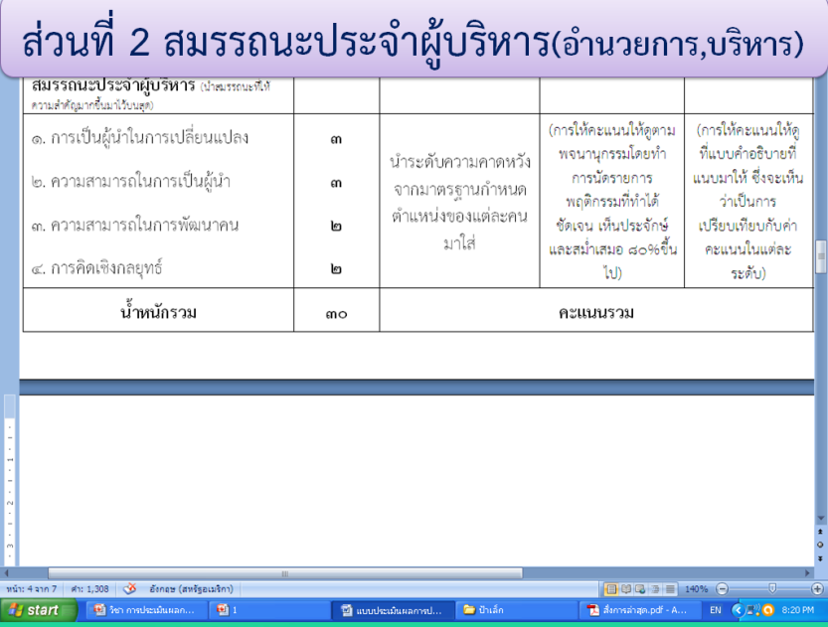

ในส่วนสมรรถประจำผู้บริหาร ซึ่งหมายถึง ประเภทอำนวยการและบริหารท้องถิ่น จะมี ๔ สมรรถนะที่ปรากฏอยู่ในมาตรฐานทั่วไปแต่ละตำแหน่งของแต่ละคนมาใส่ และให้กำหนดค่าน้ำหนัก ในสมรรถนะที่เห็นว่ามีความสำคัญกว่าเป็นค่า ๓ , ๓ จำนวน ๒ สมรรถนะ และค่า ๒ จำนวน ๒ สมรรถนะที่เหลือ ตามลำดับ ใส่ส่วนของช่องระดับความคาดหวัง ให้นำระดับความคาดหวังจากมาตรฐานกำหนดตำแหน่งของแต่ละคนมาใส่ ยกตัวอย่างเช่น

นักบริหารงานทั่วไป ระดับต้น มีสมรรถนะหลัก คือ มีสมรรถนะประจำผู้บริหาร คือ
- การมุ่งผลสัมฤทธิ์ของงาน ระดับที่ ๑ - การเป็นผู้นำการเปลี่ยนแปลง ระดับที่ ๑
- การยึดมั่นในความถูกต้องและจริยธรรม ระดับที่ ๑ - ความสามารถในการเป็นผู้นำ ระดับที่ ๑
- ความเข้าใจในองค์กรและระบบงาน ระดับที่ ๑ - ความสามารถในการพัฒนาคน ระดับที่ ๑
- การบริการเป็นเลิศ ระดับที่ ๑ - การคิดเชิงกลยุทธ์ ระดับที่ ๑
- การทำงานเป็นทีม ระดับที่ ๑

นักบริหารงานทั่วไป ระดับกลาง มีสมรรถนะหลัก คือ
- การมุ่งผลสัมฤทธิ์ของงาน ระดับที่ ๒ - การเป็นผู้นำการเปลี่ยนแปลง ระดับที่ ๒
- การยึดมั่นในความถูกต้องและจริยธรรม ระดับที่ ๒ - ความสามารถในการเป็นผู้นำ ระดับที่ ๒
- ความเข้าใจในองค์กรและระบบงาน ระดับที่ ๒ - ความสามารถในการพัฒนาคน ระดับที่ ๒
- การบริการเป็นเลิศ ระดับที่ ๒ - การคิดเชิงกลยุทธ์ ระดับที่ ๒
- การทำงานเป็นทีม ระดับที่ ๒
ส่วนช่องอื่น ๆ ผู้ประเมินจะเป็นคนกรอกเมื่อสิ้นรอบการประเมินหลักการให้คะแนนและกรอกรายละเอียดจะเช่นเดียวกับการกรอกรายละเอียดของสมรรถนะหลัก
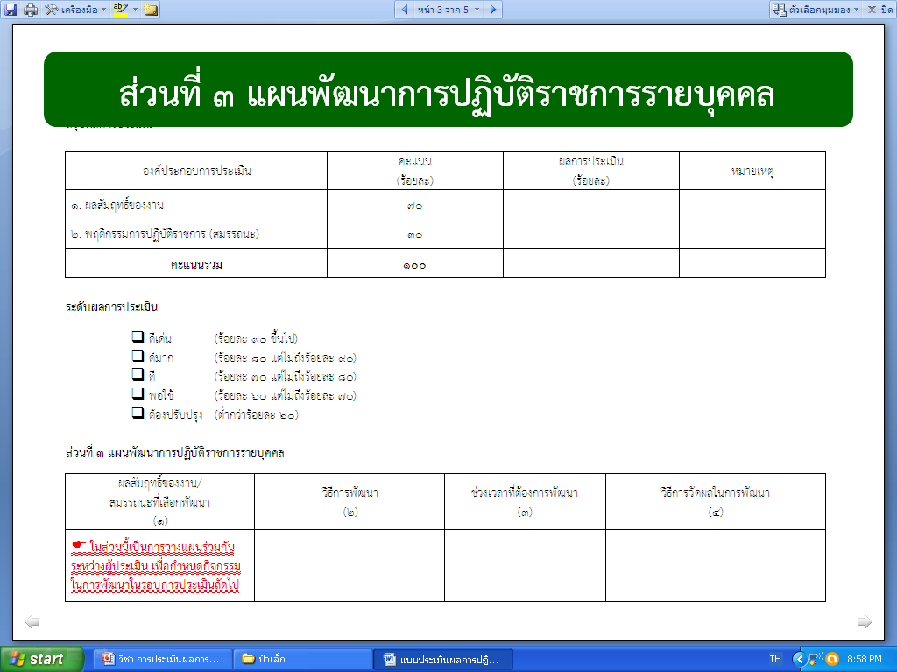
หน้าถัดไปจะเป็นการสรุปคะแนนและ ระดับผลคะแนน ถัดมาจะเป็นส่วนที่ ๓ แผนพัฒนาการปฏิบัติราชการรายบุคคล
ในส่วนนี้จะเป็นการวางแผนร่วมกันระหว่างผู้ประเมินและผู้รับการประเมินเพื่อกำหนดกิจกรรมในการพัฒนางานหรือสมรรถนะของผู้ประเมินในรอบถัดๆไป โดยควรเลือกงานหรือสมรรถนะที่ต้องการพัฒนาให้ดีขึ้น หรืองานหรือสมรรถนะที่ต้องการพัฒนาตามความสนใจส่วนตัว เช่น

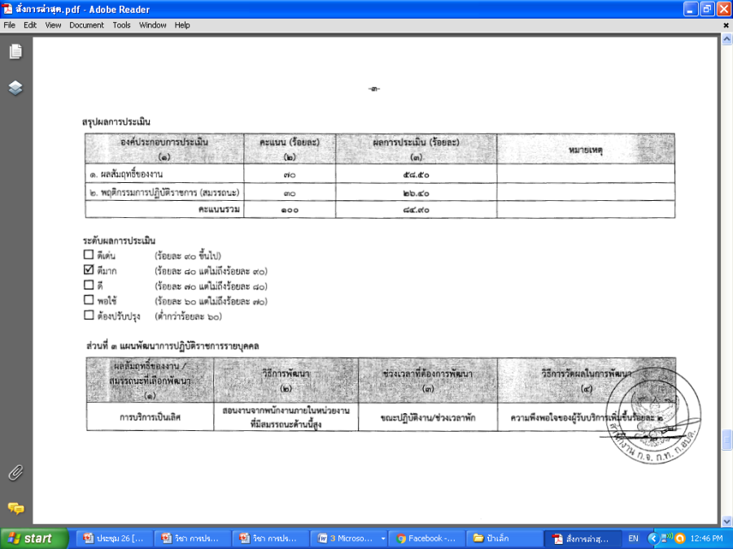
สมรรถนะที่เลือกจะพัฒนาเป็นด้านการบริการเป็นเลิศ วิธีการพัฒนาคือ สอนงานจากพนักงานภายในหน่วยงานที่มีสมรรถนะด้านนี้สูง ช่วงเวลาที่ต้องการพัฒนาคือ ขณะปฏิบัติงานหรือช่วงเวลาพัก วิธีการวัดผลในการพัฒนาคือ ความ พึงพอใจของผู้รับบริการเพิ่มขึ้นร้อยละ ๒ เป็นต้น

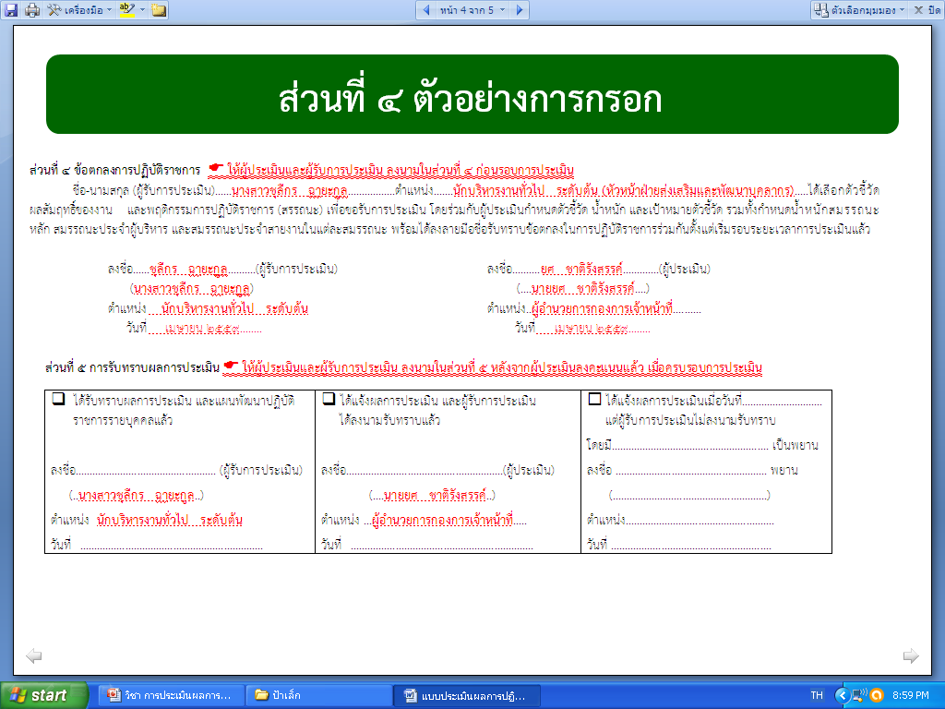
หน้าถัดไปจะเป็นส่วนที่ ๔ ซึ่งเป็นข้อตกลงในการปฏิบัติการ ในส่วนนี้เมื่อทุกคนกลับไปกำหนดตัวชึ้วัดต่างๆ ตามผลสัมฤทธิ์ของงานและสมรรถนะเรียบร้อยแล้วให้กรอกในส่วนที่ ๔ และลงชื่อผู้รับการประเมินและผู้ประเมินตามตัวอย่างที่ให้ไป และเมื่อเสร็จเรียบร้อยแล้ว ให้ทุกกองสำเนาแบบประเมินฯ ให้กับกองการเจ้าหน้าที่เพื่อให้กองการเจ้าหน้าที่ตรวจสอบและรายงานปลัด นายกฯ ต่อไป

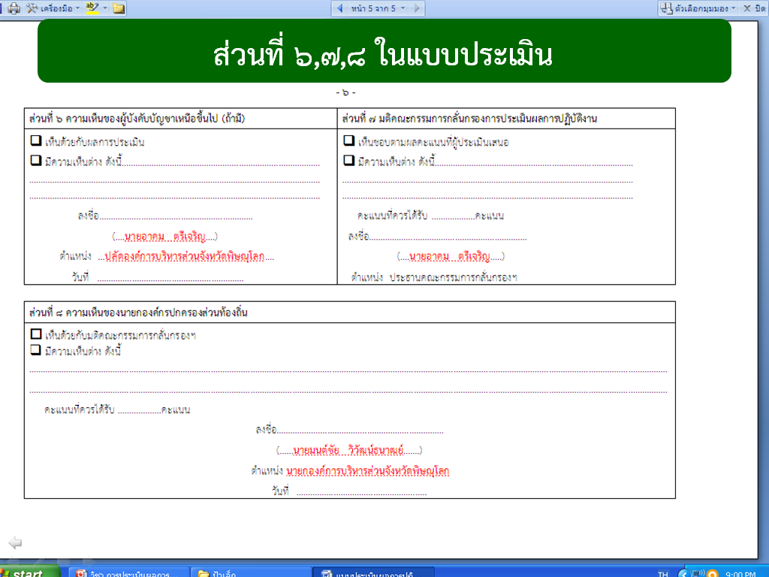
ด้านล่างจะเป็นส่วนที่ ๕ ซึ่งเป็นส่วนของการรับทราบผลการประเมิน จะลงชื่อกันเมื่อประเมินและสรุปคะแนนผลพร้อมกันจัดทำแผนพัฒนาการปฏิบัติราชการรายบุคคลเรียบร้อยแล้ว พร้อมทั้งลงวันที่รับทราบไว้ด้วย ในกรณีที่ผู้รับการประเมินประสงค์ที่จะไม่เซ็นต์รับทราบผลการประเมินให้มีข้าราชการในกองเซ็นต์เป็นพยานไว้ด้วย
สำหรับส่วนที่ ๖ , ๗, ๘ ของแบบประเมินรอบนี้ ให้กรอกตามตัวอย่างที่ให้ไป

กำหนดวันที่รายงานผลการปฏิบัติงาน
- ผู้บริหารและหัวหน้าส่วนราชการทุกกองจะต้องดำเนินการทำข้อตกลงการปฏิบัติราชการระหว่างผู้ประเมินกับผู้ถูกประเมินให้แล้วเสร็จ และสำเนาแบบประเมินให้ ก.จ. ช่วยตรวจสอบกลั่นกรองเบื้องต้น ภายในวันที่ .................................
- กำหนดวันส่งผลการประเมิน , แบบประเมินฯ และบัญชีรายชื่อเรียงลำดับตามผลการประเมินของแต่ละกอง เมื่อครบรอบการประเมิน ต้องส่งให้กองการเจ้าหน้าที่ กำหนดส่งวันสุดท้ายในวันที่ ๓๐ กันยายน และวันที่ ๓๑ มีนาคม ของรอบการประเมิน
การประเมินผลให้คะแนนนั้น ผู้ประเมินสามารถประเมินให้คะแนนก่อนวันสุดท้ายของรอบประเมินก็ได้ ไม่จำเป็นต้องรอให้ถึงวันสุดท้ายของการประเมินแล้วค่อยมาทำคะแนน เพราะที่ผ่านมา ไม่เคยมีส่วนราชการไหนเลยที่ส่งตรงตามกำหนดวันเวลาที่แจ้งไว้ จะต้องส่งหลังจากวันที่ กจ. กำหนดให้ส่งทุกครั้ง ดังนั้น ขอให้เข้าใจตรงกันเรื่องของการส่งคะแนน และแบบประเมินฯ ทุกอย่าง ตามกำหนดฯ มิฉะนั้นตามตกมาตรฐาน LPA
- กำหนดวันรายงานผลการจัดทำข้อตกลงของแต่ละกอง (รอบใหม่) ให้ ก.จ. เพื่อรายงานให้
ผู้บริหารทราบ กำหนดส่งวันสุดท้ายในวันที่ ๓๐ กันยายน และวันที่ ๓๑ มีนาคม พร้อมกันผลการประเมินรอบนั้น

